**Практика**

**Цель работы**: получение навыков систематизации и описания объекта информатизации а также выделения ИСПДн.

Задание выполняется **в группах**.

Подготовка материала для выполнения практических заданий: описание объекта информатизации для моделирования угроз и разработки организационных документов по информационной безопасности.

1. Описать должности, число работников на должностях, примерные обязанности. Лучше меньше – только необходимые (*должностную инструкцию составлять не нужно, просто определить в самых общих чертах*).
2. Составить список основных рабочих процессов (*также в относительно обобщенном виде, но с учетом результата каждого процесса и основных шагов*).
3. Разработать схему помещения и отметить рабочие места сотрудников, а также расположения АРМ, серверов, линий связи.
4. Составить список оборудования, сверив со схемой, чтобы оборудование на ней фигурировало[1] (*включая ИТ- оборудование*)
5. Составить список используемого ПО (*на обобщенном уровне: ОС, Офисный пакет, Бухгалтерская программа и т.д*.) и составить таблицу кто с каким оборудованием и ПО работает, согласно должностям.
6. Выделить **все** ИСПДн организации, включая **для каждой** из систем:
   1. Базу данных (*включая ПО с помощью которого данные хранятся*) с перечнем обрабатываемых персональных данных и пометкой, являются ли это ПДн сотрудников организации;
   2. Средства обработки ПДн (*программное обеспечение; проверьте соответствие со списком выше*);
   3. Должности сотрудников, работающих с ИСПДн
   4. АРМ на которых обрабатываются ПДн (*проверьте соответствие со списком и схемой выше*)

**Оформить результат в виде:**

1. Презентации для рассказа
2. Развернутого отчета в формате doc/docx/odt

**Производство дронов - Сборка автоматизирована, дроны гражданского и военного назначения**

1. **Инженер-конструктор**:

* Число работников: 5-10
* Обязанности:

Разработка конструкций дронов с учетом требований по аэродинамике, прочности и функциональности.

Создание 3D-моделей и чертежей.

Проведение расчетов для оценки характеристик летательных аппаратов.

Взаимодействие с другими отделами для интеграции различных систем.

ПО: ОС, Программное обеспечение для точных расчетов, создания 3D моделей и чертежей.

1. **Инженер-электронщик**

* Число работников: 5-10
* Обязанности:

Проектирование и разработка электронных систем управления дронами.

Разработка схем и печатных плат.

Тестирование и отладка электронных компонентов.

ПО: ОС, Программное обеспечение для создания электронных схем.

1. **Программист**

* Число работников: 3-7
* Обязанности:

Разработка программного обеспечения для управления дронами.

Написание кода для бортовых систем и наземных станций.

Обновление и поддержка программного обеспечения.

ПО: ОС, Компилятор языка программирования, Система версий проектов, дополнительно - IDE.

1. **Специалист по тестированию**

* Число работников: 3-5
* Обязанности:

Проведение испытаний дронов на различных этапах производства.

Анализ результатов тестирования и выявление недостатков.

Подготовка отчетов о тестировании.

ПО: ОС, Офисный пакет.

1. **Оператор производственной линии**

* Число работников: 10-20
* Обязанности:

Сборка компонентов дронов на автоматизированной линии.

Контроль качества сборки и соответствия стандартам.

Обслуживание и настройка оборудования.

ПО: ОС, Программное обеспечение для точных расчетов, офисный пакет

1. **Специалист по качеству**

* Число работников: 2-4
* Обязанности:

Контроль за соблюдением стандартов качества на всех этапах производства.

Проведение аудитов и инспекций.

Разработка и внедрение мероприятий по улучшению качества.

ПО: ОС, Офисный пакет.

1. **Логист**

* Число работников: 2-3
* Обязанности:

Организация поставок материалов и комплектующих для производства.

Управление запасами и складскими процессами.

Координация доставки готовой продукции

ПО: ОС, офисный пакет, система автоматизации логистики (например, 1С: Логистика)

1. **Менеджер проектов**

* Число работников: 1-2
* Обязанности:

Планирование и координация всех этапов разработки и производства дронов.

Управление бюджетом и сроками выполнения проектов.

Взаимодействие с заказчиками и заинтересованными сторонами.

ПО: ОС, офисный пакет, система ведения проектов (например, таск-трекеры)

1. **Специалист оп ремонту**

* Число работников: 3
* Обязанности:

Поддержка устройств клиентов, диагностика, ремонт

1. **Бухгалтер**

* Число работников: 1-2
* Обязанности:

Участие в разработке и дальнейших мероприятиях, направленных на рациональное и правильное использование ресурсов.

Прием и проведение контроля первичной документации.

Отражение на счетах операций, связанных с постоянным движением денежных и основных средств, ТМЦ.

Работа со бухгалтерской документацией (накладные, финансовые документы, договора).

Начисление заработной платы служащим предприятия.

ПО: ОС, Программное обеспечение для точных расчетов, офисный пакет, система автоматизации бухгалтерского учёта (например, 1С: Бухгалтерия)

1. **Системный администратор**

* Число работников: 1-2
* Обязанности:

Установка, настройка и обновление операционных систем, а также другого ПО и инфраструктуры.

Мониторинг и исправление ошибок в работе инфраструктуры разработки, ПО, сайта или приложения

Подготовка к возможной перегрузке или ошибке инфраструктуры

ПО: ОС, Программы для системного администрирования

1. **Офисные работники**

* Число работников: 5
* Обязанности:

Общение с клиентами

Работа с потенциальными клиентами, с заказчиками

Подготовка документации

ПО: ОС, офисный пакет.

**Основные рабочие процессы на военном и гражданском производстве дронов**

1. Исследование и разработка (RD)

• Анализ требований военных заказчиков.

• Исследование новых технологий и материалов.

1. Проектирование

• Создание концептуальных моделей.

• Разработка технических спецификаций.

• Инженерные расчеты и моделирование.

1. Разработка систем управления

• Проектирование и программирование бортовых систем.

• Создание систем навигации и связи.

1. Производство компонентов

• Изготовление и сборка аэродинамических элементов.

• Производство электронных компонентов и систем.

1. Сборка

• Сборка всех компонентов в единое целое.

• Интеграция систем управления и бортового оборудования.

1. Тестирование и валидация

• Проведение наземных и летных испытаний.

• Проверка на соответствие военным стандартам.

1. Логистика и снабжение

• Управление поставками материалов и комплектующих.

• Организация хранения и транспортировки готовой продукции.

1. Маркетинг и продажи

• Разработка стратегий продвижения продукции

• Участие в выставках и мероприятиях.

1. Обслуживание и поддержка клиентов

• Предоставление технической поддержки пользователям.

**Рабочие места сотрудников с необходимым оборудованием:**

* Для большинства помещений:
  + Офисная мебель (столы, стулья, стеллажи),
  + Системы освещения, поддержания температуры и влажности воздуха и пожарной безопасности,
  + Ноутбуки или ПК для работы с ПО.
* Инженеро-конструкторское бюро:
  + ПК с установленным необходимым ПО,
  + Мониторы и периферия
* IT-хаб (офис программистов):
  + ПК с установленным необходимым ПО,
  + Мониторы и периферия
* Серверная:
  + Серверное оборудование,
  + Сетевое оборудование
* Зона сборки:
  + ЧПУ-станки,
  + 3D-принтеры,
  + Слесарные инструменты
* Приемная:
  + Мягкая мебель
* Лаборатория монтажа и сборки печатных плат:
  + Инструменты электрика,
  + Измерительные приборы
* Остальные помещения, кроме складских дополнительно оборудуются орг. техникой

|  |  |
| --- | --- |
| Инженер-конструктор | ОС, Программное обеспечение для точных расчетов, создания 3D моделей и чертежей |
| Инженер-электронщик | ОС, Программное обеспечение для создания электронных схем |
| Программист | ОС, Компилятор языка программирования, Система версий проектов, дополнительно - IDE |
| Специалист по тестированию | ОС, Офисный пакет |
| Оператор производственной линии | ОС, Программное обеспечение для точных расчетов, офисный пакет |
| Специалист по качеству | ОС, Офисный пакет |
| Логист | ОС, офисный пакет, система автоматизации логистики (например, 1С: Логистика) |
| Менеджер проектов | ОС, офисный пакет, система ведения проектов (например, таск-трекеры) |
| Специалист оп ремонту | ОС, Программное обеспечение для точных расчетов, офисный пакет |
| Бухгалтер | ОС, Программное обеспечение для точных расчетов, офисный пакет, система автоматизации бухгалтерского учёта (например, 1С: Бухгалтерия) |
| Системный администратор | ОС, Программы для системного администрирования |
| Офисные работники | ОС, офисный пакет |

IV.

**a. Базы данных:**

1. **1С Бухгалтерия**
   * **Назначение:** расчёт зарплаты, учёт кадров, налоговая отчётность.
   * **Состав ПДн:**
     + ФИО, паспортные данные, ИНН, СНИЛС, адреса сотрудников, банковские реквизиты, данные трудового договора, данные по заработной плате и отчислениям.
   * **ПДн сотрудников:** да.
   * **ПО для хранения:** 1С: Предприятие, MS SQL Server.
2. **Система учёта доступа**
   * **Назначение:** контроль и управление доступом к рабочим зонам и ИТ-системам.
   * **Состав ПДн:**
     + Логины пользователей, привилегии, журналы событий (дата/время входа, IP-адрес).
   * **ПДн сотрудников:** да.
   * **ПО для хранения:** система SIEM, базы на PostgreSQL.
3. **База данных клиентов (для гражданских дронов)**
   * **Назначение:** учёт заказов, обработка заявок клиентов.
   * **Состав ПДн:**
     + ФИО, контактные данные (телефон, email), адрес доставки, история заказов.
   * **ПДн сотрудников:** нет, только клиентов.
   * **ПО для хранения:** CRM-система.
4. **База данных контрактов (военные дроны)**
   * **Назначение:** хранение информации о заключённых контрактах.
   * **Состав ПДн:**
     + Контактные данные представителей заказчиков, паспортные данные для допуска.
   * **ПДн сотрудников:** нет.
   * **ПО для хранения:** специализированное ПО контрактного учёта (MS SQL Server).

**b. Средства обработки ПДн:**

**ПО:**

* + 1С: Предприятие для бухгалтерского учёта.
  + SIEM (система мониторинга и управления событиями безопасности).
  + PostgreSQL и MySQL для баз данных.
  + CRM-система для работы с клиентами.
  + Microsoft Office для обработки документации.

**Оборудование:**

* + Сервер хранения данных.
  + ПК сотрудников с доступом к ПО (установленные клиенты для 1С, CRM и SIEM).
  + Резервный сервер (для резервного копирования данных).

**c. Должности сотрудников, работающих с ИСПДн:**

1. **Бухгалтер:**
   * Обрабатывает ПДн сотрудников (1С: Предприятие).
2. **Администратор безопасности:**
   * Администрирует доступ к ИСПДн, ведёт журналы событий (SIEM).
3. **Менеджеры отдела продаж (для гражданских дронов):**
   * Работают с клиентской базой (CRM).

**d. АРМ для обработки ПДн:**

1. **АРМ бухгалтера:**
   * ПК с 1С: Предприятие, подключённый к серверу с базой данных.
2. **АРМ администратора безопасности:**
   * ПК с доступом к SIEM и серверу.
3. **АРМ менеджера проектов:**
   * Рабочие станции менеджера с доступом к CRM-системе.

**Схема помещения**

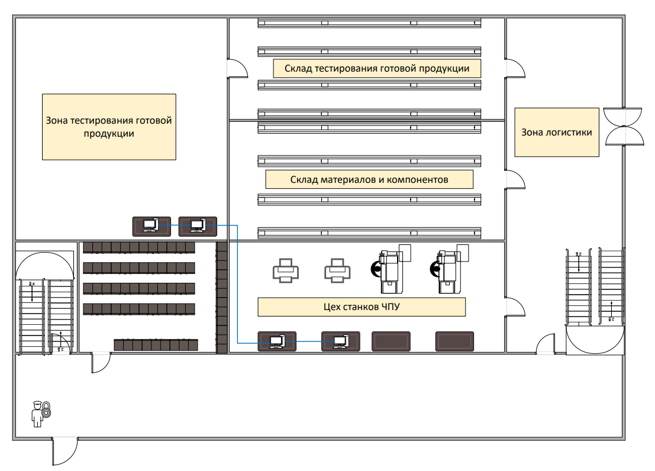

Рисунок 1 - Этаж 1

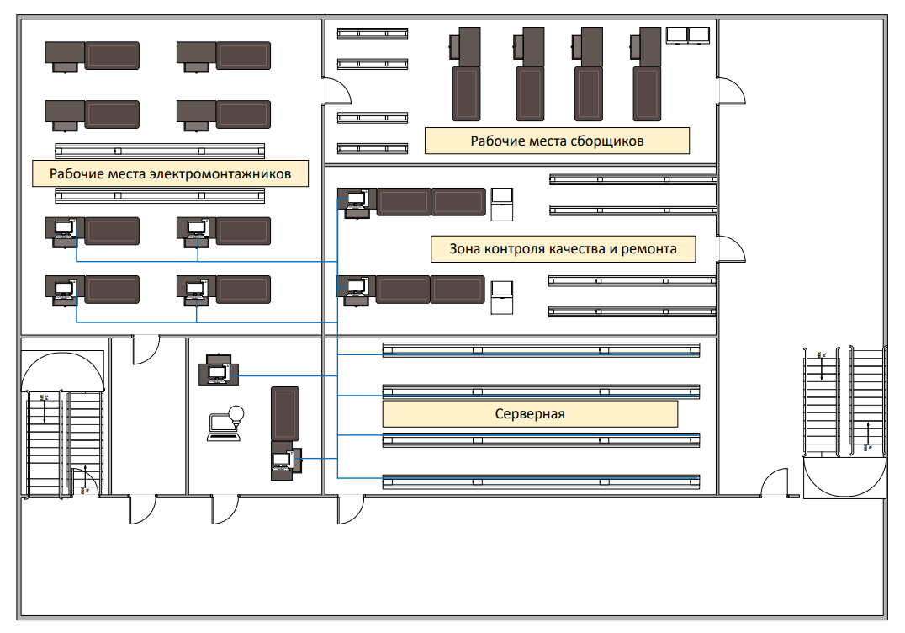

Рисунок 2 - Этаж 2

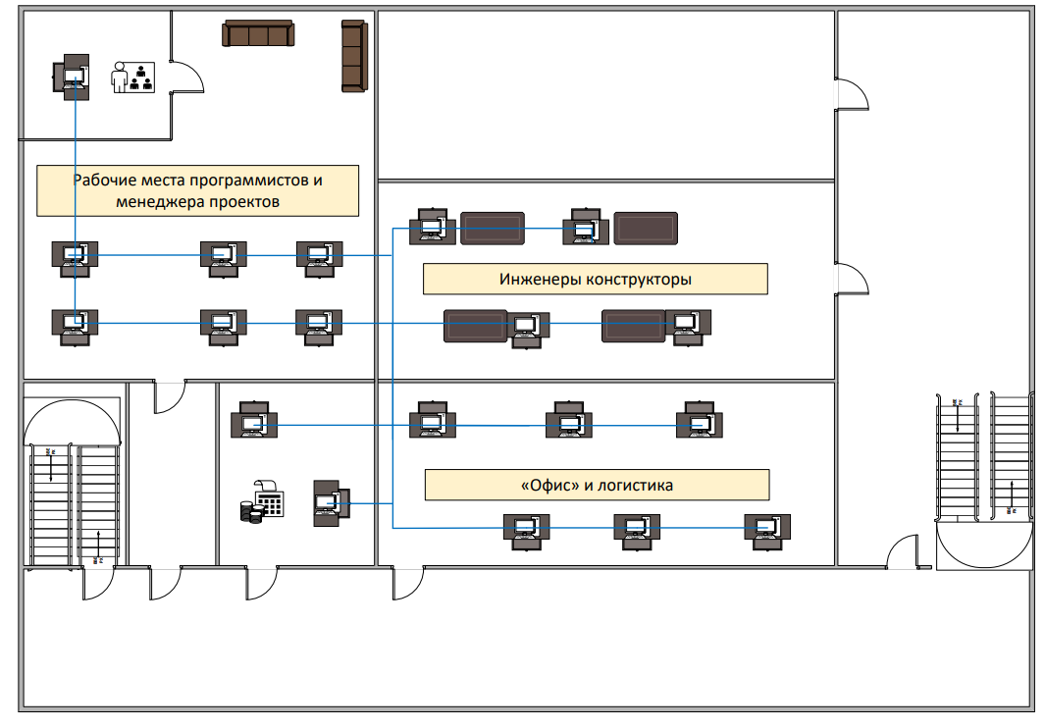

Рисунок 3 - Этаж 3

1. Можно сделать несколько схем чтобы избежать загромождения